Лекция №1. НОРМАТИВНАЯ БАЗА ДОКУМЕНТИРОВАНИЯ (7 с.)

План
1. Законодательные акты РФ в сфере информации и документации.
2. Подзаконные нормативные правовые акты.
3. Государственные стандарты на документацию.
4. Общероссийские классификаторы информации.

1. Законодательные акты РФ в сфере информации и документации
Нормативно-методическая база документирования — это совокупность законов, нормативных правовых актов и методических документов, регламентирующих технологию создания документов, их обработки, хранения и использования в текущей деятельности учреждения, а также деятельность службы делопроизводства.
Нормативно-методическую базу документирования составляют:
- законодательные акты РФ в сфере информации и документации;
- указы и распоряжения Президента РФ, постановления Правительства РФ;
- нормативные правовые акты федеральных органов исполнительной власти (министерств, комитетов, служб, агентств и др.), регламентирующие вопросы документационного обеспечения;
- государственные стандарты (ГОСТ) на документы;
- общероссийские классификаторы (ОК) информации;
- нормативные правовые акты, а также методические документы по делопроизводству, издаваемые руководством учреждений, организаций и предприятий.
В нормативно-методическую базу документирования входят также законодательные акты и правовые акты, принимаемые органами исполнительной власти субъектов РФ. Эти акты должны учитываться при организации делопроизводства прежде всего органами представительной и исполнительной власти субъектов РФ.

Закон — это нормативный правовой акт, который принимается представительным (законодательным) органом государственной власти в особом порядке, регулирует определенные общественные отношения и обеспечивается возможностью применения мер государственного принуждения.
Основным законом, регулирующим порядок создания и использования информации (информационных ресурсов), является Федеральный закон от 27 июля 2006 г. № 149-ФЗ «Об информации, информационных технологиях и о защите информации». Данный закон регулирует отношения, возникающие при:
- осуществлении права на поиск, получение, передачу, производство и распространение информации;
- применении информационных технологий;
- обеспечении защиты информации.
В данном законе определены следующие основные понятия: информация; информационные технологии; информационная система; информационно-телекоммуникационная сеть; обладатель информации; доступ к информации; конфиденциальность информации; предоставление информации; распространение информации; электронное сообщение и т.д.
Информация в зависимости от порядка ее предоставления или распространения подразделяется на:
- информацию, свободно распространяемую;
- информацию, предоставляемую по соглашению лиц, участвующих в соответствующих отношениях;
- информацию, которая в соответствии с федеральными законами подлежит предоставлению или распространению;
- информацию, распространение которой в Российской Федерации ограничивается или запрещается.
Законодательством Российской Федерации или соглашением сторон могут быть установлены требования к документированию информации. Документированная информация — это зафиксированная на материальном носителе путем документирования информация с реквизитами, позволяющими определить такую информацию или в установленных законодательством Российской Федерации случаях ее материальный носитель. В свою очередь, документирование — это процесс сохранения какой-либо информации на различные носители по установленной форме и правилам при помощи записи, т.е. процесс создания документа.
Документ — материальный носитель с зафиксированной на нём в любой форме информацией в виде текста, звукозаписи, изображения и (или) их сочетания, который имеет реквизиты, позволяющие его идентифицировать, и предназначен для передачи во времени и в пространстве в целях общественного использования и хранения. Такое определение дает Федеральный закон от 29.12.1994 № 77-ФЗ «Об обязательном экземпляре документов»
В федеральных органах исполнительной власти документирование информации осуществляется в порядке, устанавливаемом Правительством Российской Федерации. Правила делопроизводства и документооборота, установленные иными государственными органами, органами местного самоуправления в пределах их компетенции, должны соответствовать требованиям, установленным Правительством Российской Федерации в части делопроизводства и документооборота для федеральных органов исполнительной власти.
Электронное сообщение, подписанное электронной цифровой подписью или иным аналогом собственноручной подписи, признается электронным документом, равнозначным документу, подписанному собственноручной подписью, в случаях, если федеральными законами или иными нормативными правовыми актами не устанавливается или не подразумевается требование о составлении такого документа на бумажном носителе.
Закон РФ «О языках народов Российской Федерации» от 25 октября 1991 г. № 1807-1 регулирует вопросы использования государственного языка в документах. В соответствии с этим Законом официальное делопроизводство может вестись на государственном русском языке, государственных языках республик и иных языках народов России, определяемых законодательством республик. Официальная переписка между государственными органами, организациями, учреждениями и предприятиями субъектов РФ с адресатами в Российской Федерации ведется на русском языке.
В промышленности, связи, на транспорте и в энергетике на всей территории России используется русский язык. Другие языки могут применяться только при наличии соответствующего международного или межреспубликанского договора. Закон устанавливает также нормы использования языка в судебной, внешнеполитической, внешнеэкономической и других сферах деятельности.
Ряд законодательных актов РФ регулирует вопросы использования относимой к государственной тайне и иной конфиденциальной информации. В частности, Закон РФ от 21 июля 1993 г. N 5485 «О государственной тайне» регулирует отношения, возникающие в связи с отнесением сведений к государственной тайне, их рассекречиванием и защитой в интересах обеспечения безопасности Российской Федерации.
К государственной тайне закон относит защищаемые государством сведения в области его военной, внешнеполитической, экономической, разведывательной, контрразведывательной и оперативно-розыскной деятельности, распространение которых может нанести ущерб безопасности Российской Федерации.
Законом установлены три степени секретности сведений, составляющих государственную тайну («особой важности», «совершенно секретно», «секретно»), а также порядок проставления на документах грифа секретности. Положения Закона РФ «О государственной тайне» нашли развитие в ряде указов Президента РФ.
Основные положения об организации архивного хранения документов изложены в Федеральном законе от 22.10.2004 № 125-ФЗ «Об архивном деле в Российской Федерации».
В состав Архивного фонда Российской Федерации входят находящиеся на территории Российской Федерации архивные документы независимо от источника их происхождения, времени и способа создания, вида носителя, форм собственности и места хранения, в том числе юридические акты, управленческая документация, документы, содержащие результаты научно-исследовательских, опытно-конструкторских и технологических работ, градостроительная документация, кино-, фото-, видео- и фотодокументы, электронные и телеметрические документы, рукописи, рисунки, чертежи, дневники, переписка, мемуары, копии архивных документов на правах подлинников, а также архивные документы государственных организаций, находящихся в иностранных государствах.
Ст. 7 закона определяет, какие архивные документы относятся к разным видам собственности. Пользователь архивными документами имеет право использовать, передавать, распространять информацию, содержащуюся в предоставленных ему архивных документах, а также копии архивных документов для любых законных целей и любым законным способом. Государственные и муниципальные архивы, музеи, библиотеки, организации Российской академии наук обеспечивают пользователю архивными документами условия, необходимые для поиска и изучения архивных документов.
Законодательство РФ регулирует и другие сферы деятельности, тесно связанные с документационным обеспечением, в частности, создание и использование современных автоматизированных и телекоммуникационных систем регулируется частью 4 ГК РФ, использование почты — постановлением Правительства РФ от 15 апреля 2005 г. № 221 «Об утверждении Правил оказания услуг почтовой связи».

2. Подзаконные нормативные правовые акты
Нормативный правовой акт — это письменный официальный документ, принятый (изданный) в определенной форме правотворческим органом в пределах его компетенции и направленный на установление, изменение или отмену правовых норм. Федеральные органы исполнительной власти издают нормативные правовые акты в виде постановлений, приказов, распоряжений, правил, инструкций и положений. Так, правовые акты, принимаемые Президентом и Правительством РФ, развивают положения, зафиксированные в законодательных актах по вопросам информации и документации.
На основании Федерального конституционного закона от 25.12.2000 N 2-ФКЗ «О Государственном гербе Российской Федерации» Правительство РФ изменило свое постановление от 27 декабря 1995 г. № 1268 «Об упорядочении изготовления, использования, хранения и уничтожения печатей и бланков с изображением Государственного герба Российской Федерации».
Ряд указов Президента РФ направлен на обеспечение зашиты информации: от 24 января 1998 г. № 61 «О перечне сведений, отнесенных к государственной тайне», от 6 марта 1997 г. № 188 «Об утверждении перечня сведений конфиденциального характера». К этой же группе нормативных актов относится и постановление Правительства РФ от 4 сентября 1995 г. № 870 «Об утверждении Правил отнесения сведений, составляющих государственную тайну, к различным степеням секретности».
Порядок подготовки проектов указов и распоряжений Президента РФ, постановлений и распоряжений Правительства РФ, порядок их опубликования и вступления в силу, а также порядок опубликования и вступления в силу правовых актов федеральных органов исполнительной власти определены указами Президента РФ от 2 мая 1996 г. № 638 и от 23 мая 1996 г. № 763.
Утвержденные постановлением Правительства РФ «Правила подготовки нормативных правовых актов федеральных органов исполнительной власти и их государственной регистрации» от 13 августа 1997 г. № 1009 действуют в настоящее время.

Нормативные правовые акты, издаваемые федеральными органами исполнительной власти (министерствами, комитетами, управлениями, службами, агентствами), являются ведомственными нормативными актами и в зависимости от сферы действия могут быть общими, отраслевыми и межотраслевыми. Нормативные правовые акты общего характера рассчитаны на многократное применение во всех предусмотренных ими случаях (например, правила дорожного движения), акты отраслевого характера действуют в рамках одной отрасли, межотраслевые — нескольких или всех отраслей.
Федеральное архивное агентство (Росархив) осуществляет общее методическое руководство организацией архивного дела и документационного обеспечения в организациях страны. На этот орган управления возложены разработка и утверждение нормативных и методических документов по делопроизводству и архивному делу.
Принимаемые Росархивом нормативные правовые акты по вопросам делопроизводства и архивного дела обязательны для применения всеми организациями, предприятиями, учреждениями независимо от их организационно-правовой формы (государственные, муниципальные, коммерческие и др.).
Так, Росархивом были приняты «Правила делопроизводства в федеральных органах исполнительной власти», которые 12 февраля 2020 г. были заменены в соответствии с постановлением Правительства РФ Приказом № 71 «Об утверждении Правил делопроизводства в государственных органах, органах местного самоуправления». Данные Правила, в частности, содержат следующие разделы:
- Общие положения,
- Документирование управленческой деятельности,
- Организация документооборота,
- Управление документами в системе электронного документооборота,
- Контроль исполнения документов (поручений),
- Документальный фонд государственного органа, органа местного самоуправления
- Подготовка документов к передаче на хранение в архив государственного органа; выделение к уничтожению документов с истекшими сроками хранения.

3. Государственные стандарты на документацию
Стандарт — это нормативный документ, разработанный заинтересованными сторонами на основе согласия по существенным вопросам, утвержденный признанным органом (организацией), устанавливающий для всеобщего и многократного использования правила, общие принципы, характеристики, требования или методы, касающиеся определенных объектов, и направленный на достижение оптимальной степени упорядочения в определенной области. Государственные стандарты утверждаются Федеральным агентством по техническому регулированию и метрологии (Росстандарт, ранее — Госстандарт России).
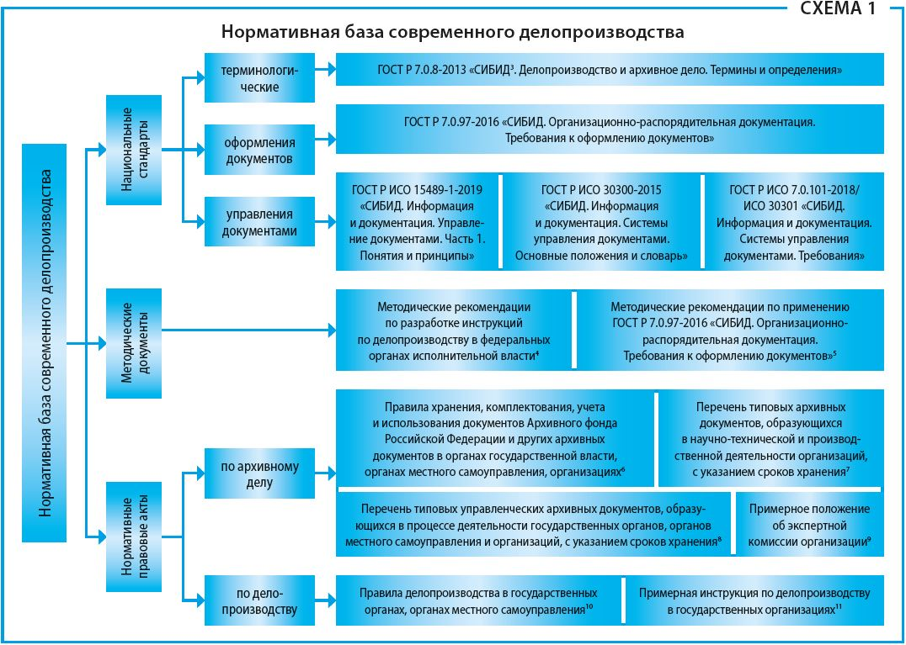
Все государственные стандарты действуют на территории России на основе федеральных законов "О техническом регулировании" от 27.12.2002 N 184-ФЗ и "О стандартизации в Российской Федерации" от 29.06.2015 N 162-ФЗ.
Основными действующими стандартами в области систем документации в России в настоящее время являются:
- ГОСТ 6.10.3-83. Унифицированные системы документации. Запись информации унифицированных документов в коммуникативном формате;
- ГОСТ 6.10.4-84. Унифицированные системы документации. Придание юридической силы документам на машинном носителе и машинограмме, создаваемым средствами вычислительной техники. Основные положения;
- ГОСТ 6.10.5-87. Унифицированные системы документации. Требования к построению формуляра-образца;
- ГОСТ Р 52292-2004 Информационная технология. Электронный обмен информацией. Термины и определения;
- ГОСТ Р ИСО 23081-1-2008 СИБИД. Процессы управления документами. Метаданные для документов;
- ГОСТ Р 53898-2010 Системы электронного документооборота. Взаимодействие систем управления документами. Требования к электронному сообщению;
- ГОСТ Р 7.0.8-2013. Национальный стандарт Российской Федерации. Система стандартов по информации, библиотечному и издательскому делу. Делопроизводство и архивное дело. Термины и определения;
- ГОСТ Р ИСО 30300-2015 СИБИД. Информация и документация. Системы управления документами. Основные положения и словарь;
- ГОСТ Р 7.0.97-2016. Национальный стандарт Российской Федерации. Система стандартов по информации, библиотечному и издательскому делу. Организационно-распорядительная документация. Требования к оформлению документов;
- ГОСТ Р ИСО 7.0.101-2018/ИСО 30301 СИБИД. Информация и документация. Системы управления документами. Требования;
- ГОСТ Р ИСО 15489-1-2019. Национальный стандарт Российской Федерации. Система стандартов по информации, библиотечному и издательскому делу. Информация и документация. Управление документами. Часть 1. Понятия и принципы.
СИБИД – это Система стандартов по информации, библиотечному и издательскому делу.
В государственных стандартах на документы закреплены требования к форме (образцу) документа, бланкам документов, составу реквизитов и их оформлению, правила унификации и стандартизации документов и применения унифицированных систем документации, используемая в документационном обеспечении терминология, требования к техническим средствам обработки информации и др.

4. Общероссийские классификаторы информации
Важными средствами информационного обеспечения, прежде всего, в таких видах деятельности, как экономика, статистика, банковское дело, таможенное дело, внешнеэкономическая деятельность, являются классификаторы технико-экономической и социальной информации, обеспечивающие интегрированную обработку данных в автоматизированных информационных системах.
Классификаторы технико-экономической и социальной информации — нормативные документы, содержащие систематизированный свод наименований объектов, представленных как классификационные группировки, и присвоенные им коды. Классификации и кодированию подлежат социальные и экономические объекты и их свойства, информация о которых используется в деятельности органов власти и управления и содержится в унифицированных формах документов.
В зависимости от области применения классификаторы подразделяются на общероссийские, отраслевые и классификаторы предприятий. В отношении первых действует Постановление Правительства РФ от 10 ноября 2003 года № 677 «Об общероссийских классификаторах технико-экономической и социальной информации в социально-экономической области».
Наименование общероссийского классификатора | Федеральный орган власти, обеспечивающий разработку, введение и применение
Общероссийский классификатор стандартов (ОКС) |  | Ростехрегулирование
Общероссийский классификатор услуг населению (ОКУН) |  | Ростехрегулирование
Общероссийский классификатор информации по социальной защите населения (ОКИСЗН) |  | Ростехрегулирование
Общероссийский классификатор продукции (ОКП) |  | Ростехрегулирование
Общероссийский классификатор управленческой документации (ОКУД) |  | Ростехрегулирование
Общероссийский классификатор изделий и конструкторских документов (ЕСКД) |  | Ростехрегулирование
Общероссийский классификатор основных фондов (ОКОФ) |  | Ростехрегулирование
Общероссийский классификатор валют (ОКВ) |  | Ростехрегулирование
Общероссийский классификатор единиц измерения (ОКЕИ) |  | Ростехрегулирование
Общероссийский классификатор информации о населении (ОКИН) |  | Ростехрегулирование
Общероссийский классификатор деталей, изготавливаемых сваркой, пайкой, склеиванием и термической резкой (ОКД) |  | Ростехрегулирование
Общероссийский технологический классификатор деталей машиностроения и приборостроения (ОТКД) |  | Ростехрегулирование
Общероссийский технологический классификатор сборочных единиц машиностроения и приборостроения (ОТКСЕ) |  | Ростехрегулирование
Общероссийский классификатор стран мира (ОКСМ) |  | Ростехрегулирование
Общероссийский классификатор информации об общероссийских классификаторах (ОКОК) |  | Ростехрегулирование
Общероссийский классификатор органов государственной власти и управления (ОКОГУ) |  | Ростехрегулирование
Общероссийский классификатор объектов административно-территориального деления (ОКАТО) |  | Росстат
Общероссийский классификатор предприятий и организаций (ОКПО) |  | Росстат
Общероссийский классификатор форм собственности (ОКФС) |  | Росстат
Общероссийский классификатор организационно-правовых форм (ОКОПФ) |  | Росстат
Общероссийский классификатор территорий муниципальных образований (ОКТМО) |  | Росстат
Общероссийский классификатор видов экономической деятельности, продукции и услуг (ОКДП) |  | Минэкономразвития России
Общероссийский классификатор экономических регионов (ОКЭР) |  | Минэкономразвития России
Общероссийский классификатор видов экономической деятельности (ОКВЭД) |  | Минэкономразвития России
Общероссийский классификатор специальностей по образованию (ОКСО) |  | Минобрнауки России
Общероссийский классификатор специальностей высшей научной квалификации (ОКСВНК) |  | Минобрнауки России
Общероссийский классификатор начального профессионального образования (ОКНПО) |  | Минобрнауки России
Общероссийский классификатор занятий (ОКЗ) |  | Минздравсоцразвития России
Общероссийский классификатор профессий рабочих, должностей служащих и тарифных разрядов (ОКПДТР) |  | Минздравсоцразвития России
Общероссийский классификатор полезных ископаемых и подземных вод (ОКПИиПВ) |  | Минприроды России
Общероссийский классификатор видов грузов, упаковки и упаковочных материалов (ОКВГУМ) |  | Росжелдор
Общероссийский классификатор гидроэнергетических ресурсов (ОКГР) |  | Минэнерго

В ОКУД приведены наименования и кодовые обозначения унифицированных форм документов, входящих в утвержденные унифицированные системы документации (табл. 1). Код унифицированной формы документа в ОКУД состоит из семи цифровых десятичных знаков и контрольного числа (КЧ).

Таблица 1 – Пример наименований и кодовых обозначений унифицированных форм документов
Код | Контрольное  число | Наименование формы
0200000 | 2 | Унифицированная система организационно-распорядительной документации
0211111 | 7 | Положение об организации
0211151 | 9 | Приказ о создании организации

В ОКУД принята иерархическая классификация с тремя ступенями. Каждая позиция классификатора состоит из двух блоков: блока идентификации и блока наименований объекта классификации. Идентификация унифицированной формы производится посредством классификации. Код унифицированной формы документа в ОКУД строится следующим образом: XX XX XXX X, где первые две цифры — класс форм, следующие две цифры — подкласс форм, следующие три цифры — регистрационный номер, а последняя цифра — контрольное число.

